Leeuwenhoek

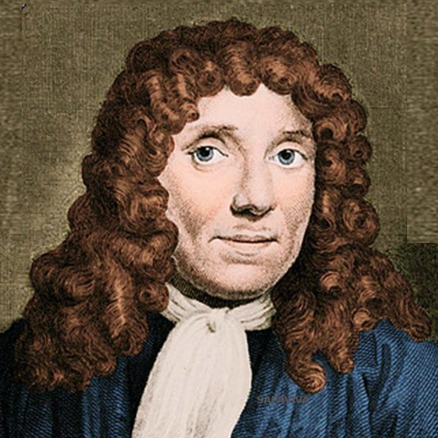

Nom au complet: Antoni van Leeuwenhoek

Nationaliter: pays-bas

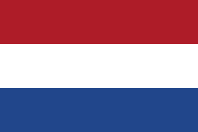

Période de temps: 1632 à 1723 ans

Découverte: microscope

